Перше вересня – особливий день у житті кожної дитини та її батьків, особливо коли йдеться про першокласника. Це перехід до нового етапу, і важливо зробити його якомога радіснішим та менш стресовим. В умовах воєнного стану таке завдання стає ще більш відповідальним.

Ось поради, як зробити Перше вересня незабутнім святом для вашого першокласника:

Заздалегідь готуйте дитину до школи. Почніть розмови про майбутнє навчання за кілька тижнів до 1 вересня. Розкажіть про школу як про місце, де її чекають нові друзі, цікаві ігри та добра вчителька. Якщо є можливість, сходіть до школи разом, щоб дитина відчувала себе більш впевнено. Уникайте фраз, що можуть налякати («тепер почнеться справжнє життя», «буде важко»), натомість створюйте позитивні очікування.

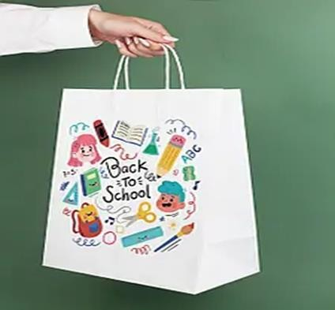 **Спільні покупки.**

Дозвольте дитині брати участь у виборі шкільного приладдя, рюкзака, форми. Це створює відчуття причетності та очікування свята. Нехай дитина сама обере зошити з улюбленими героями або пенал, який їй подобається.

**Режим дня.** Поступово, за 1-2 тижні до 1 вересня, поверніться до шкільного режиму дня (ранній підйом, час для сну). Це допоможе уникнути стресу від різкої зміни графіка.

***День свята – особлива атмосфера.*** Святковий настрій зранку. Розбудіть дитину лагідно, привітайте її з цим важливим днем. Нехай ранок буде наповнений радістю, а не поспіхом.

Святковий вигляд. Одягніть дитину охайно та святково. Якщо в школі є традиція вишиванок, - це чудовий спосіб підкреслити патріотизм. Зробіть гарну зачіску, але не захоплюйтеся, дитині повинно бути зручно.

Сніданок. Приготуйте улюблений сніданок дитини. Це додасть їй сил та позитивних емоцій.

Обов'язково зробіть багато фотографій та відео. Це пам'ять на все життя. Зафіксуйте емоції дитини, зустріч з однокласниками. У цей день дитині особливо потрібна ваша присутність і підтримка. Тримайте її за руку, посміхайтеся, підбадьорюйте. Звертайте увагу на настрій дитини. Якщо вона виглядає втомленою, наляканою або розгубленою, будьте готові її заспокоїти, обійняти, відвести в тихе місце.

Не плануйте надто багато заходів на цей день. Після шкільних урочистостей дитина може бути втомленою. Після свята обговоріть з дитиною, що їй сподобалося, хто з нею познайомився. Наголошуйте на позитивних моментах.

Заздалегідь дізнайтеся про заходи безпеки в школі, розташування укриттів. Поясніть дитині, як діяти під час повітряної тривоги, але зробіть це спокійно, без паніки.

Якщо свято проходить онлайн або в скороченому форматі, поясніть дитині, чому так відбувається, і зосередьтеся на позитивних сторонах (наприклад, «ми можемо вчитися, навіть коли навколо війна»).

Ваша власна спокійність та впевненість передадуться дитині. Якщо ви будете тривожитися, це може вплинути на її настрій.

Якщо в школі вшановують пам'ять загиблих, поясніть дитині, що це знак вдячності тим, хто захищає нас, і що завдяки їм ми можемо йти до школи.

Пам'ятайте, що Перше вересня – початок великого шляху. Ваша любов, підтримка та увага допоможуть дитині відчути себе впевнено та радісно у цей важливий день.

